Рекомендации по заполнению фондов оценочных средств

Фонд оценочных средств учебной дисциплины состоит из следующих основных разделов.
Раздел 1. Модель контролируемых компетенций – таблица, включающая в себя код компетенции (например, УК-1, ОПК-2, ПК-3.1 и т.п.), а также знания, умения, владения – ЗУВы (З-ОПК-1, У-ПК-2, В-УК-3 и т.п.), которые реализуются в рамках данной дисциплины.
Таблица берется из Рабочей программы дисциплины, раздел «Аннотация фонда оценочных средств».
Раздел 1 также включает Перечень Сокращений наименований форм аттестационных мероприятий (необходимо выбрать те из них, которые реализуются в дисциплине и обозначены в РП). Обращаем внимание, что ВСЕ аттестационные мероприятия, указанные в РП, должны быть указаны в ФОС, и для каждого из них должны быть свои средства оценки.
В таблице «Сокращение наименований форм промежуточной аттестации» необходимо выбрать те, которые реализуются в вашей дисциплине (зачет, экзамен и др.).
Лишние строки в таблицах необходимо удалить!
Таблица, включающая наименование видов текущего контроля в течение всего курса, можно взять из РП, раздел 7 «Аннотация фонда оценочных средств».

Раздел 2. Оценочные средства текущего контроля
Текущий контроль подразумевает проверочные средства для оценки текущей работы на занятиях в рамках одного модуля дисциплины, например, задания на лабораторные работы, задачи, тестовые опросы, расчетные работы, коллоквиумы, доклады и рефераты, дискуссии, деловые игры и т.п.
В рамках раздела 2 ФОС необходимо привести примеры задания для КАЖДОГО аттестационного мероприятия. Необходимо привести описание работ, порядок выполнения – для лабораторных занятий и др. или привести ссылки на методические рекомендации, по которым выполняются эти работы. Также необходимо указать критерии оценки (количество баллов, бонусы, штрафы и т.д.).
Правильные ответы (при необходимости) приводятся в отдельной таблице Приложения в конце ФОС по каждому аттестационному мероприятию.
Каждый новый текущий контроль необходимо начинать с новой строки (абзаца) с указанием его кода, согласно таблицы наименования видов текущего контроля (например, КР1 – контрольная работа №1, и далее собственно примеры и задачи).

Если в ФОС не предусмотрены оценочные средства текущего контроля, необходимо вместо них указать «Оценочные средства текущего контроля не предусмотрены».

Раздел 3. Оценочные средства аттестации раздела (рубежный контроль)
Оценочные средства аттестации раздела (рубежный контроль) применяются для контроля прохождения модуля/раздела дисциплины. Могут включать в себя тестовые вопросы, контрольные задачи, рефераты, коллоквиумы, отчеты по комплексу лабораторных работ и т.п.
По каждому модулю/разделу должен быть комплект материалов для аттестации раздела.
В рамках раздела 3 ФОС необходимо привести примеры задания для КАЖДОГО аттестационного мероприятия, их описание или ссылки на методические рекомендации, по которым выполняются эти работы. Также необходимо привести критерии оценки (количество баллов, бонусы, штрафы и т.д. при наличии).
Правильные ответы (при необходимости) приводятся в отдельной таблице Приложения в конце ФОС по каждому аттестационному мероприятию.

Раздел 4. Оценочные средства промежуточной аттестации
Необходимо указать форму промежуточной аттестации - зачет, экзамен, курсовой проект/работы.
Необходимо привести комплект материалов (перечень вопросов) для оценивания зачета, экзамена, курсового проекта/работы.
Необходимо привести пример 1 экзаменационного билета, а также методику оценки результатов собеседования на зачете, экзамене, защите курсового проекта/работы.

Раздел 5 Оценочные средства сформированности компетенции (части компетенции)
Коллеги! Самый важный раздел ФОС! От качества его подготовки будут зависеть результаты возможного федерального государственного контроля и процедуры аккредитации!
Необходимо сформировать комплект материалов для оценивания сформированности каждой компетенции (части компетенции) по вашей дисциплине.
Для этого по каждой компетенции, указанной в РП, необходимо сформировать не менее 20 тестовых заданий различных типов (см. ниже).
Правильные ответы на задания необходимо привести в отдельной таблице в качестве приложения к ФОС.

Рекомендации по составлению оценочных заданий сформированности компетенции.
Комплект материалов представляет собой тестовые задания закрытого типа (когда обучающемуся предстоит выбрать из готовых вариантов ответа) и открытого типа (когда обучающийся сам должен найти ответ и вписать его в бланк). В комплекте должно быть до 75% заданий открытого типа.
При оценке сформированности компетенций можно частично использовать задания из основных разделов ФОС, при этом обязательно добавлять новые задания.
Задания закрытого типа, в свою очередь, делятся на:
- тесты, в которых можно выбрать один вариант ответа (множественный выбор). Ответ засчитывается, если обучающийся выбрал его правильно.
- тесты, в которых можно выбрать несколько вариантов ответа, но правильным может быть как один, так и несколько вариантов ответа (альтернативный выбор).
- тесты на установление соответствия (слева и справа даются связанные понятия, например, слова в предложении, родовые и видовые понятия и др.). Обучающемуся нужно провести линии соответствия, на компьютере перетащить блоки и установить друг с другом и т.п. Сюда же можно отнести задания на сортировку и классификацию. Варианты соответствия между:
понятиями и определениями;
текстом и изображением;
списком авторов и цитатами;
датами и событиями;
списком понятий и их характеристиками и др.
- определение последовательности (обучающемуся предлагается ряд понятий, дат, слов, которые ему предстоит установить в правильной последовательности). Варианты:
установление хронологической последовательности событий;
установление логической последовательности;
расстановка чисел по возрастанию / убыванию;

Примеры заданий открытого типа:
- написать ответ на вопрос или численный ответ на поставленную задачу и т.п.
- вопросы, предусматривающие развернутый ответ обучающегося в нескольких предложениях, в том числе, составленные с использованием вопросов для подготовки к зачету (дифференцированному зачету) или экзамену, указанных в оценочных материалах по освоенным обучающимися дисциплинам. Место может быть ограничено по количеству символов, например, не более 100 или 500 символов, 10 слов и т.п.
Рекомендации по составлению тестового задания.
- Тестовое задание должно быть сформулировано четко, понятно и должно толковаться однозначно. Если вопрос сформулирован таким образом, что не все обучающиеся могут его понять однозначно, формулировку нужно изменить. Пример: «Фирма, предоставляющая сетевые услуги – это...» Обучающийся задаст вопрос: что такое «сетевые услуги? Услуги доступа в интернет? Фирма сетевого маркетинга типа Avon или что-то еще?»
- Тестовое задание должно быть сформулировано кратко, желательно без использования сложноподчиненных предложений, лишних причастных и деепричастных оборотов, вводных слов. Лучше разбить задание на несколько небольших предложений. Если в задании много слов «который», «где», «чем», много запятых, его будет трудно понять, а значит, и решить. Не бойтесь разбивать предложения на части.
- Задание должно быть сформулировано без повторов, двойного отрицания (не – не), а лучше и вовсе избегать отрицания. Пример: «Программа Paint не является программой для работы с электронными таблицами. Варианты ответов: Да-Нет». Обучающемуся будет трудно ответить на этот вопрос, т.к. и в задании, и в ответе есть отрицание.
- Не стоит писать в вопросе слова типа: «сформулируйте», «укажите», «сообщите», если это и так предполагается самим вопросом. Например: «Напишите, как звали первооткрывателя Америки?» Слово «напишите» лишнее.
- Проверяйте и формулировки заданий, и формулировки ответов, чтобы в них не было подсказок для обучающегося. Следите, чтобы в одном задании не было подсказки по ответу на другое задание.
- В заданиях не должно быть явно неподходящих ответов, увидев которые обучающийся сразу вычислит правильный ответ. Все ответы должны быть примерно одинаковыми и по содержанию, и по объему.
- Повторяющиеся фразы в каждом варианте ответа нужно включить в текст вопроса. Например:
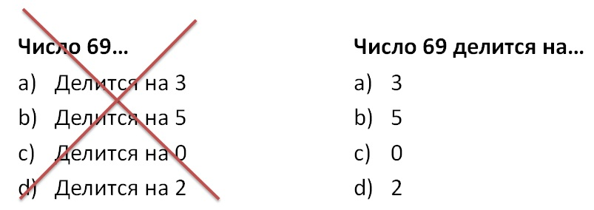
- Не допускается использование в вопросе оценочных суждений и отсылке к субъективному мнению обучающегося. Например, использование слов «важный», «главный» не допускается.
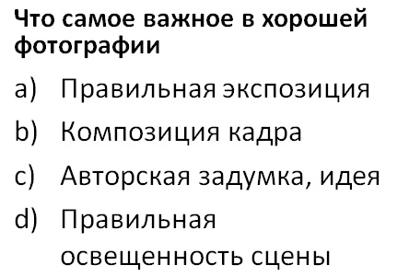
- В задании главное слово (ключевое понятие) лучше сделать началом предложения. Лучше не начинать формулировку задания с предлогов или союзов. Пример: «На какую группу стран приходится наименьшая доля в мировом ВВП и экспорте товаров». Правильно: «Наименьшая доля в мировом ВВП приходится на…»
- В тестовом задании должно быть достаточное количество вариантов ответов:
закрытые типы вопросов - 4-6 вариантов ответов;
установить соответствие - 4-5 вариантов ответов;
расставить последовательность - 4-8 вариантов ответов;
- В тесте должны быть задания разного уровня сложности, чтобы результаты тестирования были максимально объективными и надежными. Рекомендуется не менее 60% заданий базового уровня, остальные – повышенного.
- В тесте желательно чередовать различные виды заданий, а также избегать большого числа простых заданий для повышения объективности теста.
- Крайне нежелательно включать в тест задания и вопросы-ловушки, провокационные вопросы – это не профессионально и понижает доверие обучающихся к тесту, преподавателю и тестированию в принципе.
- Избегайте вопросов, на которые можно ответить на основе эрудиции или логического размышления, поскольку задача теста – не проверить начитанность и умение размышлять, а проверить специальные знания у конкретного обучающегося, знания учебного материала.
- Исключайте вопросы на знание текстов (если это не требуется специально), справочной информации, мелких деталей и т.д.

